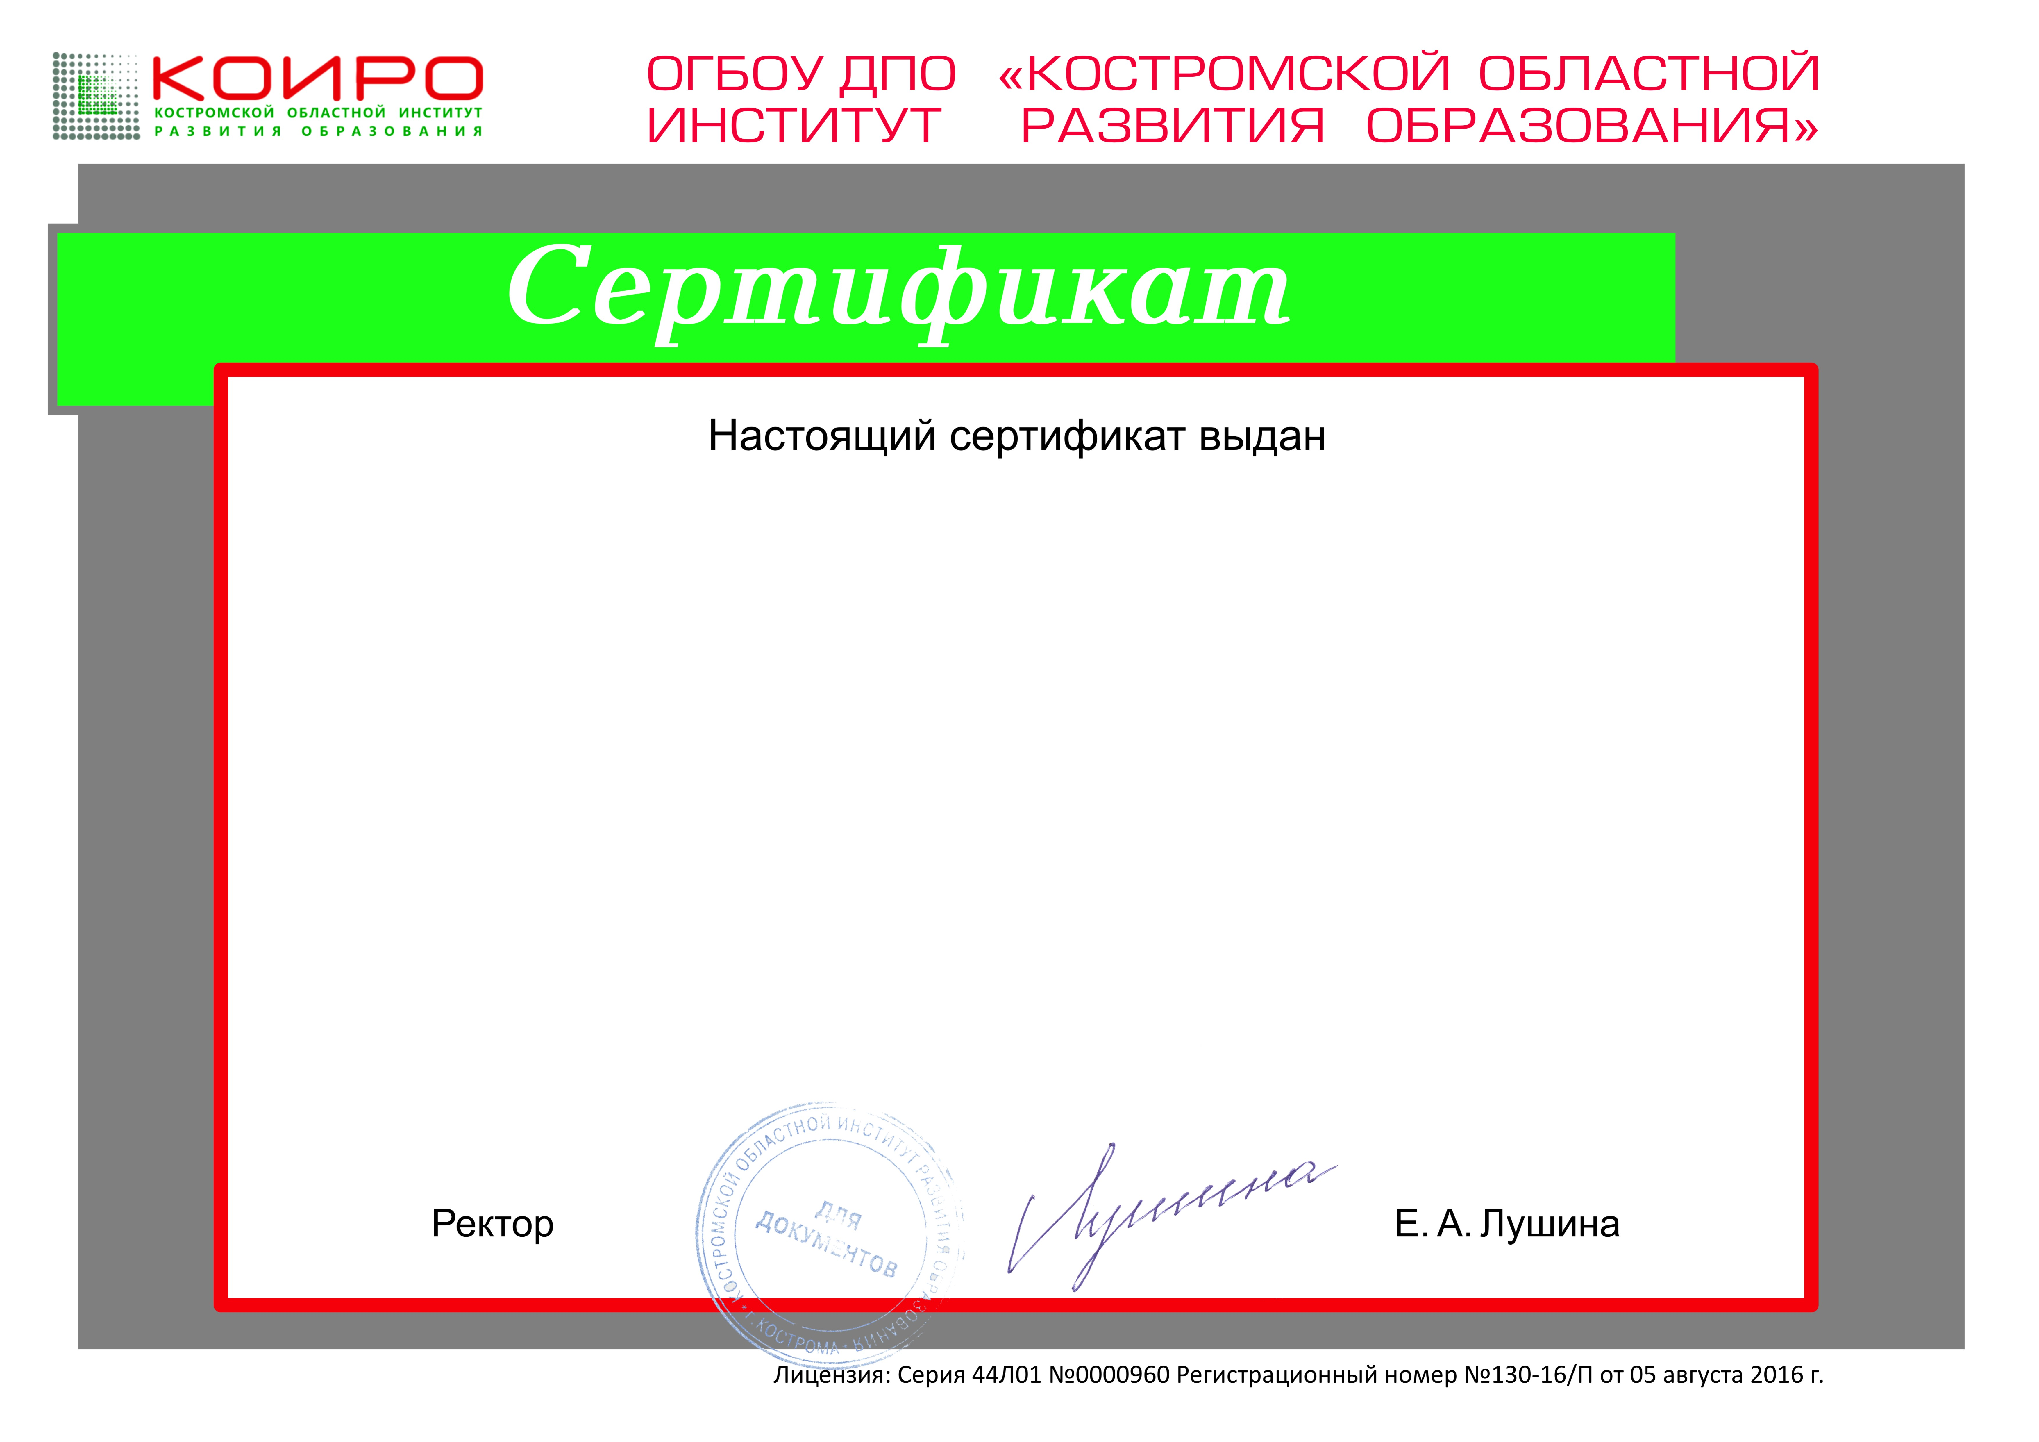
участнику вебинара
"Система практических работ в курсе/модуле "География Костромской области"
_____________________________________________________________________________________________
(ФИО)
учителю географии ____________________________________________________________________________
______________________________________________________________________________________________

16.04.2019г. Кострома

